DD 6.24 Les organisations régionales et les BRICS (voir aussi manuel page 227 carte sur G8 et émergents)
Les principales organisations sécuritaires
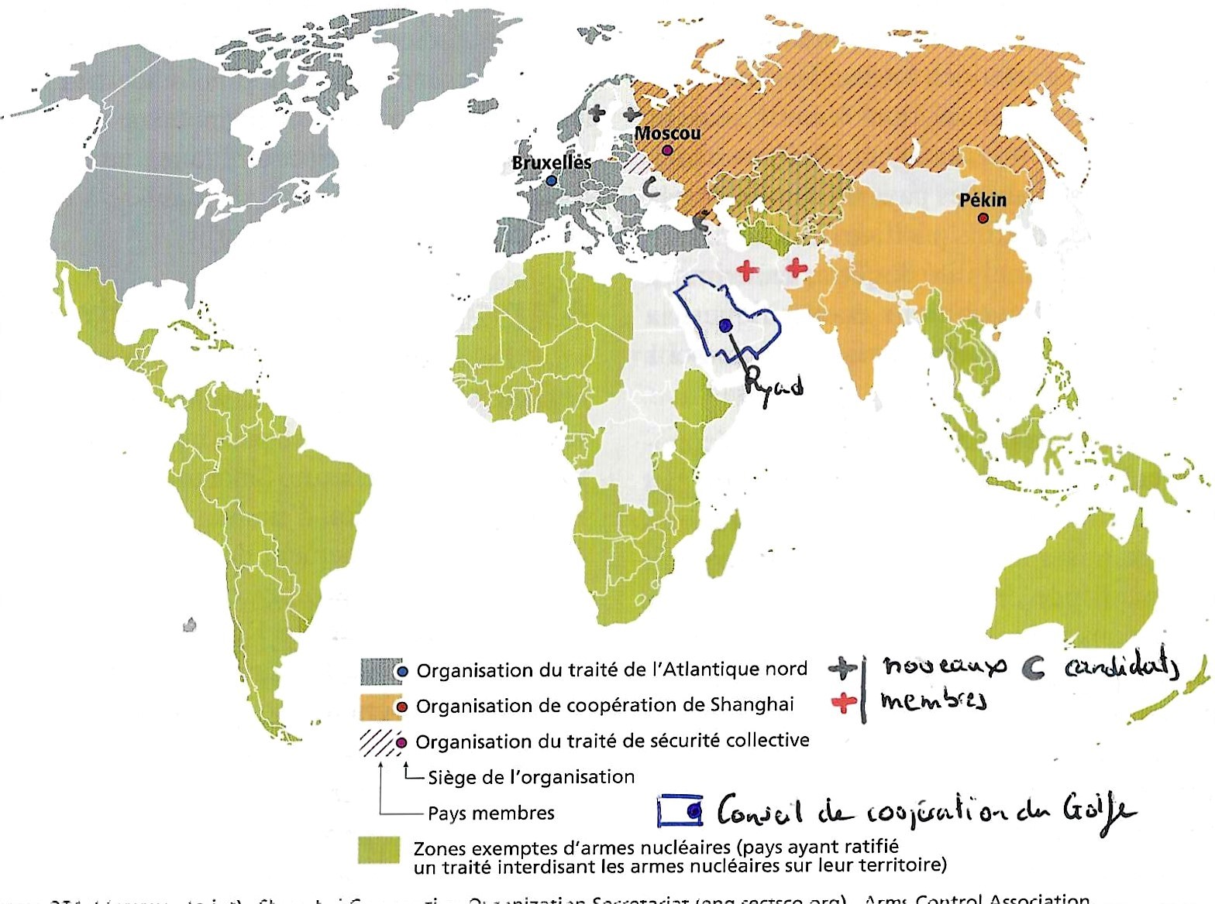
Le groupe des BRICS et l’élargissement de 2023
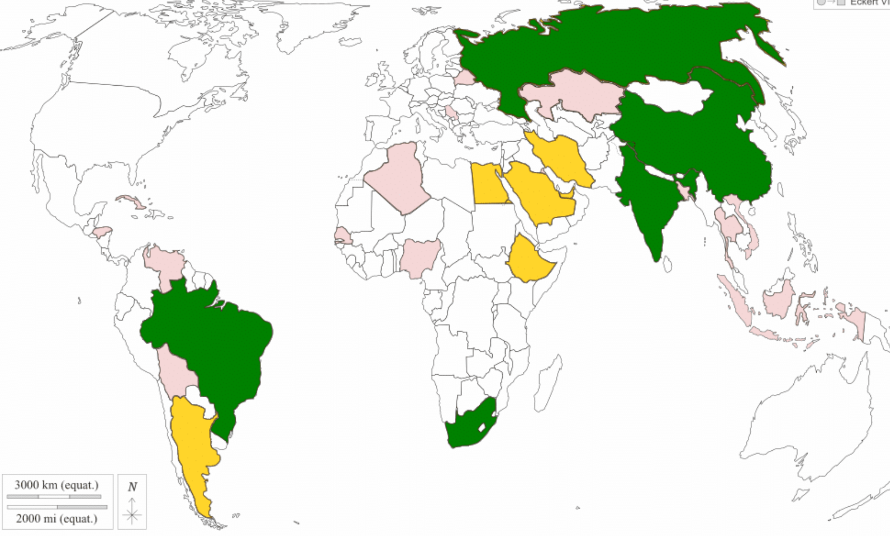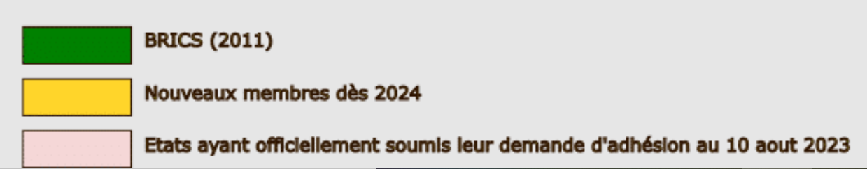
Les principales organisations commerciales (les plus intégrées sont l’UE, l’ACEUM, l’ASEAN et le MERCOSUR)
